
2023年 4月3日
株式会社ホビージャパン
ホビージャパンMOOK
HJメカニクス15
特集：聖戦士ダンバイン
2023年4月3日(月)発売
株式会社ホビージャパン（本社：東京都渋谷区、代表取締役社長：松下大介）は、模型ムック『HJメカニクス15 特集：聖戦士ダンバイン』を2023年4月3日(月)より全国書店で発売いたします。

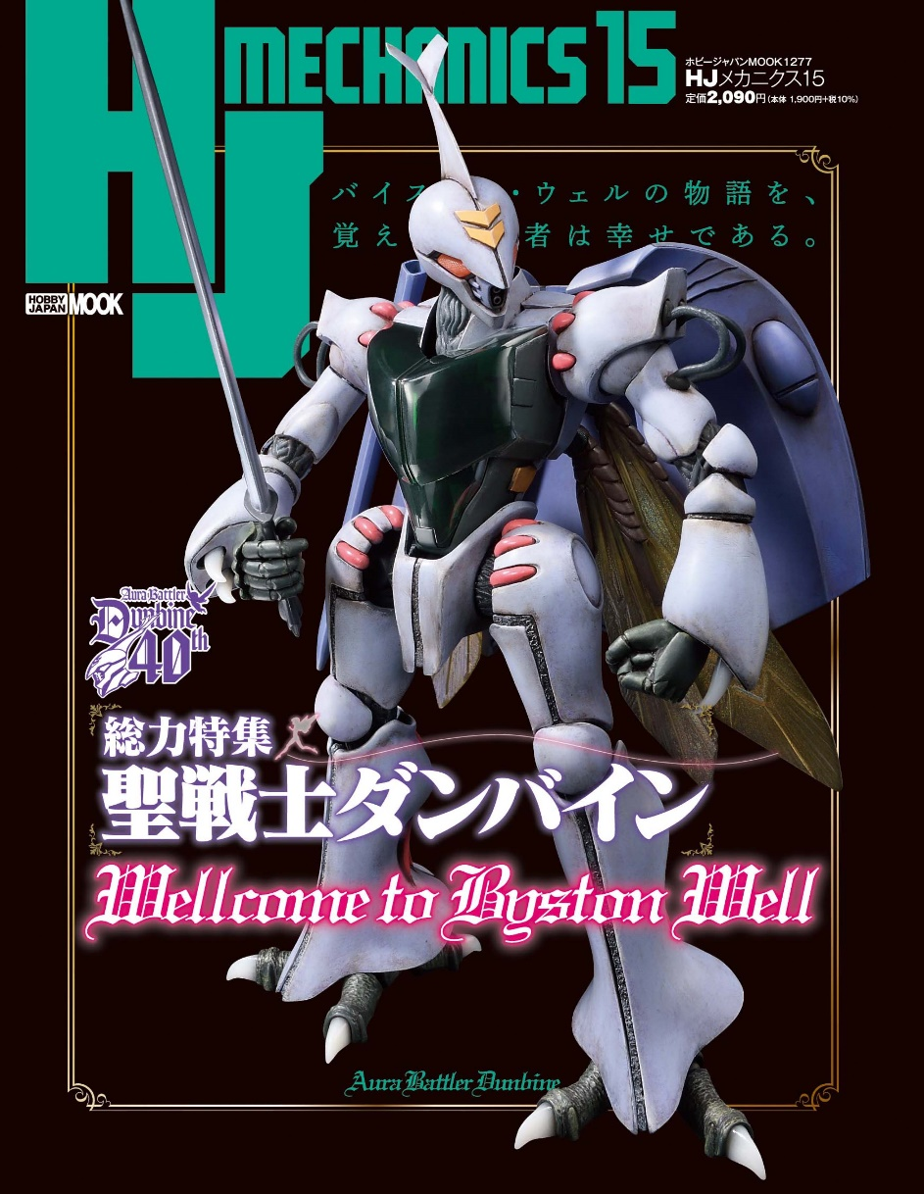
【総力特集】聖戦士ダンバイン
Welcome to Byston Well
メカ好きオトナ向けのホビー専門誌「HJメカニクス15 特集：聖戦士ダンバイン」が4月3日(月)に発売！ 2023年に放送40周年を迎えたサンライズロボットアニメ『聖戦士ダンバイン』を特集していきます！
「HJメカニクス15」では、『聖戦士ダンバイン』に登場したオーラ・マシンを徹底フィーチャー！「BANDAI SPIRITS」のプラモデルを中心に、20作品以上の作例を掲載いたします。名シーンの特撮カットとともに本作および関連キットの魅力に熱く迫ります。
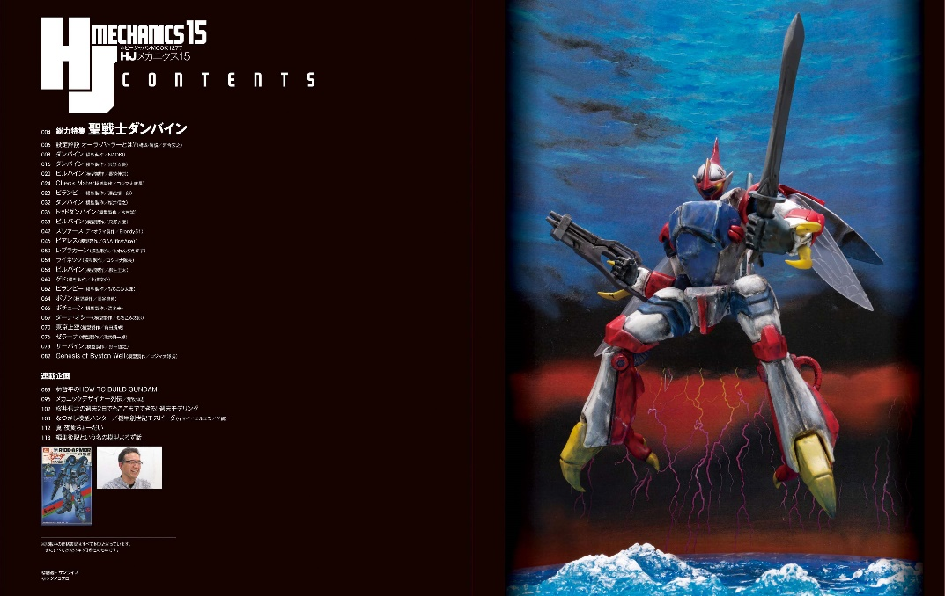
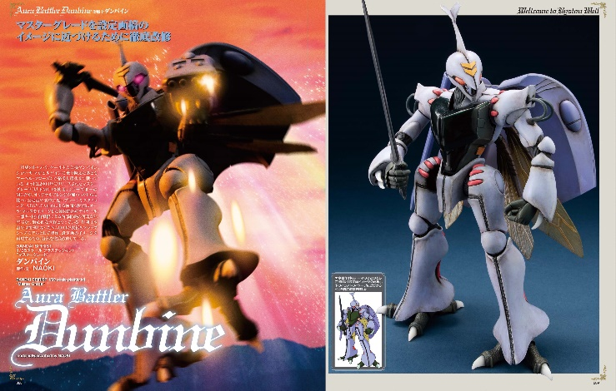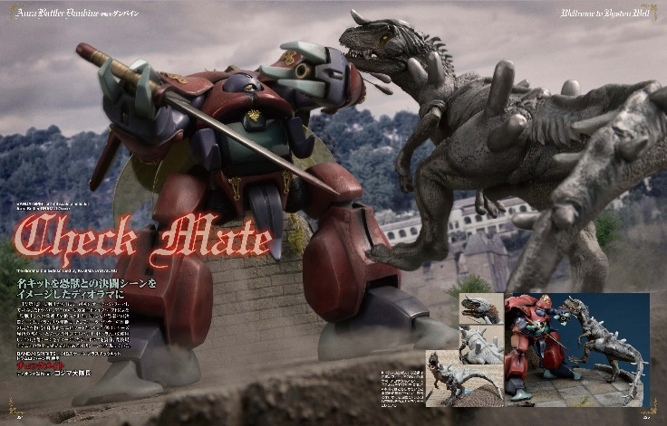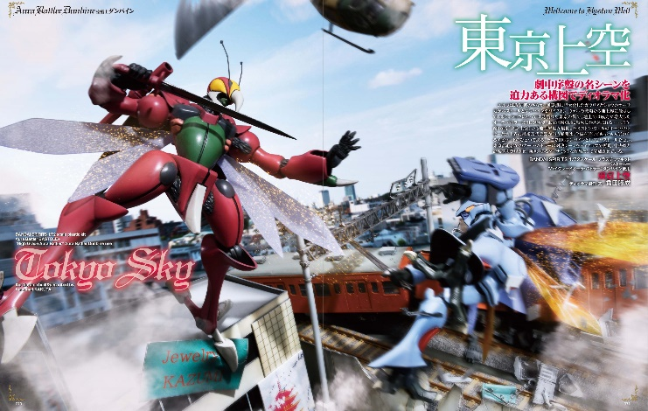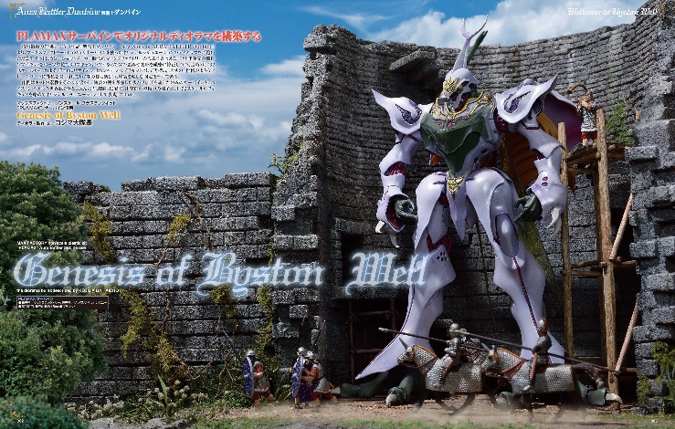

【そのほか強力連載陣も健在！】
桜井信之の週末2日でもここまでできる！／なつかし模型ハンター／メカニックデザイナー列伝（荒牧伸志）
真・夜食ちょーだい／林哲平のHOW TO BUILD GUNDAM

【商品情報】
HJメカニクス15 特集：聖戦士ダンバイン
●発売日：2023年4月3日(月)発売
●定価：2,090円（本体1,900円＋税10%）
●雑誌コード：68158-77
●ISBNコード：978-4-7986-3123-3
●JANコード：9784798631233
●判型：A4変 中綴じ
●発売元：ホビージャパン

【権利表記】
©創通・サンライズ

【プレスリリースに関するお問い合わせは下記まで】
株式会社ホビージャパン 広報宣伝課 並木・有賀・岡本
〒151-0053 東京都渋谷区代々木 2-15-8 E-mail：pr@hobbyjapan.co.jp
TEL：03-5304-9115 URL：http://hobbyjapan.co.jp/

